在自主中“见”成长
——浅谈在一日生活中如何渗透能力的培养
溧阳实验幼儿园清安园区 卢星梅
现状分析：
在现阶段的幼儿教育中，我们常常看见“自主”两个字，要让孩子成为学习的小主人。而现在我们经常看到或者听到家长乃至同行的抱怨：“这哪是自主呀？明明是自由，放任孩子的行为，让孩子自由自在，无拘无束，而能力的培养似乎离孩子渐行渐远……”听到这样的话语我尝尝感觉无奈，怎样的活动对孩子来说是自主的，如何在“自主”理念下有意识地帮助孩子提高和发展自己的潜在能力，这是当下我们迫切需要解决的问题，让大家能自信的说出：在自主中能见成长。
实际上，这里的“自主”并不是自由，我们所知道的自主就是遇事有主见，能对自己的行为负责，而自主不仅是一种权利，更是一种能力。一个没有主见的人，很难在今后的生活中自立。我们需要从小培养孩子独立自主的良好品质，这将对孩子的一生都有着良好的奠基作用。那么在自主的背景下如何贯穿对孩子能力的培养呢？我将从以下几个方面阐述。
- 个性化的班本活动聚焦幼儿学习能力的培养
散步时，一块特殊的摆件吸引孩子的目光：“这是什么”“上面有许多花纹”“它是石头吗”……孩子意见不一、问题不断，他们的兴趣、探究欲望就此萌发，为了培养孩子的关键经验、概念、能力、合作探索、可迁移的问题能力，我基于孩子的兴趣、开展班本活动“神秘之石”和孩子一起经历了确定“石头”的探究内容、并形成网络图，与孩子共同发现、交流、分享调查结果。
（一）儿童视角下的课程确立——问“石”
在儿童视角下的主题确立，着眼孩子的最近发展区，在这里教师的作用是激发兴趣，引发思考，创设情境和机会，提供支架，搭建平台等，充分体现了关注幼儿经验，为幼儿学习创设条件的理念。教师追随幼儿的兴趣，我们开始广泛收集、记录幼儿的问题（表1），因为问题可初步勾勒出探究石头的路径、筛选出探究点。我们通过谈话和讨论、调查问卷等形式，引导幼儿表达关注的问题，捕捉幼儿的兴趣点，让他们关注进一步关注石头，为课程实施做好准备。
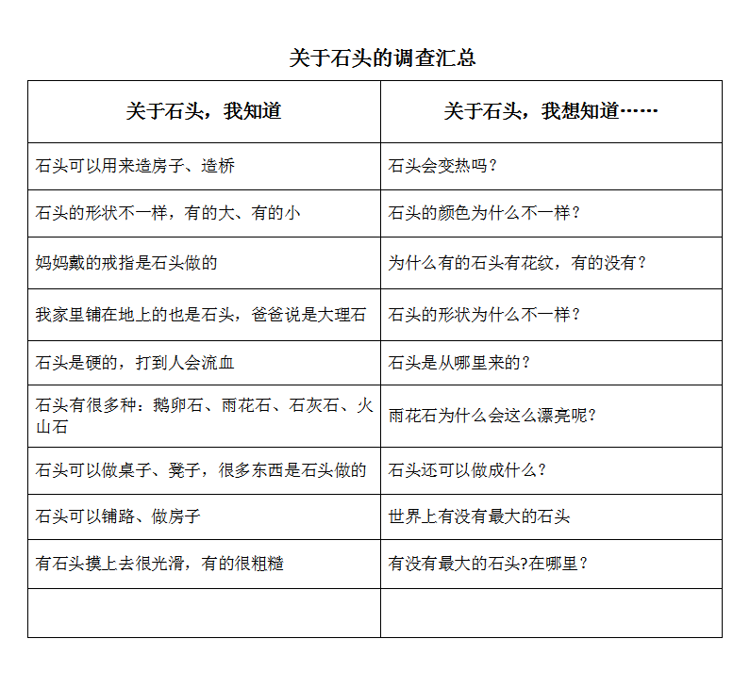
表1 图1
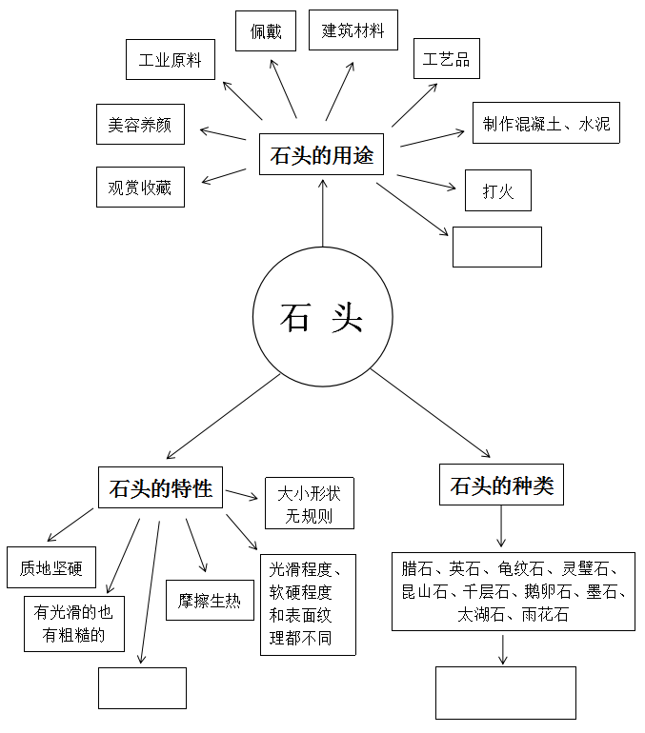

我们通过网上查阅石头的相关资料和头脑风暴，记录收集到的石头的相关信息，以关键词的形式记录在思维导图上（图1），并将孩子们的问题也引入思维导图的建构过程中。这样有助于拓宽思维的广度和深度，在头脑中形成关于石头的知识网，也可以更好地预测幼儿探究的兴趣点，预设活动内容。
- 问题驱动下的课程梳理——理“石”
头脑风暴后的活动内容丰富但零散，主题活动开展的线索还不是很明晰，需要进一步开展对主题的梳理，确定主题开展的脉络。于是，我们通过课程审议梳理活动的主要线索，寻找可以扩展的内容及相关资源。班级审议过程中，我们把前期梳理出的探究点讲给幼儿听，看他们有没有兴趣，兴趣在哪里，想做什么。经过幼儿参与其中的班级初次审议，我们整理出以下主要信息。
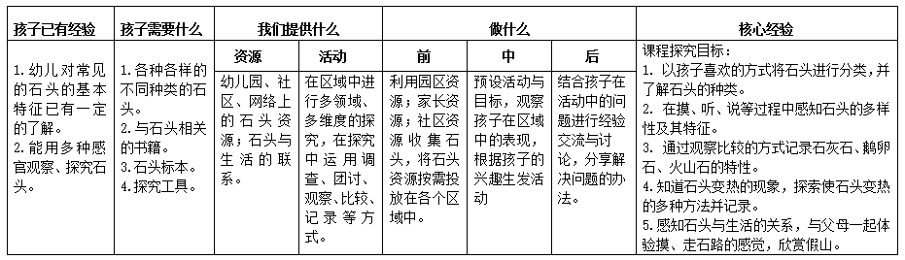

（三）思维发展下的活动探究——玩“石”
1.把握可能，合理预设，灵活推进
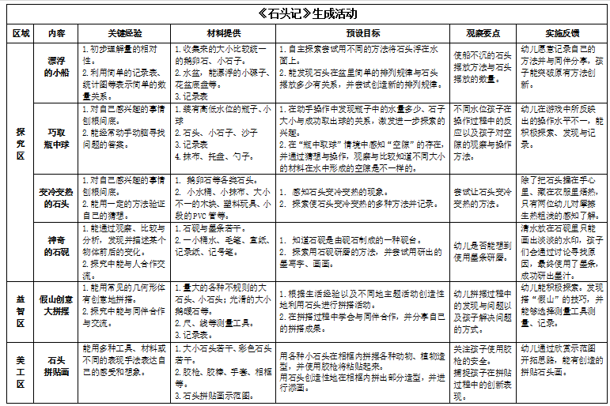
区域是幼儿个性化学习的主要场所；区域游戏是他们尝试探究、解决问题的最好途径，也是最适宜幼儿的学习方式之一。我们将收集的石头分类整理后投放到区域中，幼儿从自主探究开始，体验着玩石的多种可能性。

2.基于观察，跟进支持，优化调整
我们尽量创造宽松的环境，最大限度地支持和满足幼儿通过直接感知、实际操作和亲身体验获取经验的需要，拓展他们在活动中的经验。幼儿遇到了各种疑惑和问题，我们鼓励他们大胆提出问题，并以问题为导向，重新分析幼儿对于石头的兴趣倾向与可利用的价值点。基于观察幼儿在活动中的行为表现，我们通过提供适宜材料、组织交流分享等方式支持他们开展操作、实验等活动，助推活动深入开展，引导他们通过自己的发现主动建构相关的知识经验，体验自主学习以及解决问题过程的成就感。对幼儿行为的观察和分析是课程优化调整的基石。
经验提升：“一块石头，一个故事；一种探究，一种惊喜”。“石头记”追随着幼儿对一块奇石的好奇而生发，经历了问石的期待，感受了寻石、玩石的快乐。课程从幼儿熟悉的、感兴趣的石头入手，通过开展与石头有关的系列活动，引导幼儿进一步感知石头的特性、了解石头的作用、认识石头种类的多样性。孩子们走进了石头的世界，在真实的情境中去触摸、去聆听、去观察、去探究，他们交流着自己的发现，享受着探究、发现和创造的乐趣。
- 支持性的班级环境聚焦幼儿学习品质的提升
我们知道环境对儿童的学习与成长有着不可或缺的作用。然而，我们要为儿童创设平等、合理的情感支持以及健康、安全、支持儿童学习的有效环境。要学会用环境代替说话，做孩子看得懂的环境，让孩子参与到班级管理中来。将任务意识在环境中彰显，提醒孩子独立、主动完成任务。
（一）“小问题”引思考
在美工区中常常发现：孩子需要老师坐在那里手把手的教；每周的美术作品都拖到很久才能完成；《幼儿画册》总因为请假等原因漏写……怎样让孩子自主完成学习任务？我决定从培养孩子的任务意识做起 通过任务意识的的锻炼，使孩子了解什么是任务。通过任务意识的锻炼，可以培养孩子的学习能力。
（二）“任务墙”初尝试
开学初，我让孩子们准备了一本任务本，每次完成任务以后记录一下，这样我和家长都可以通过记录本了解孩子的任务完成情况。在第一次记录时，我们发现，小部分孩子能记住任务，并按时完成，而大部分孩子会忘记任务是什么，所以，我在环境中制作了一个任务板块，一般每周有3-4个任务，如：做一次值日生、科学区中探究“磁铁的秘密”、益智区中“数的分成”等等。在每周一将本周任务内容放进去，孩子们有一周的时间可以完成这些任务，到周五放学前，与孩子一起回顾本周任务完成情况。
（三）“点赞墙”助成长
前两周，孩子完成任务的积极性比较高，可过了两个星期，又出现孩子任务没有完成的情况。因此，我分析，虽然每周都会回顾任务完成情况，但孩子在失去新鲜感之后积极性也大大减弱，怎样提高孩子的积极性呢？我们知道，每个孩子都喜欢表扬与赞美，让孩子在鼓励与赞美中成长，提高孩子的自信心与积极性。于是，我又在环境中创设点赞墙，为任务完成好的孩子点赞，这样既培养了孩子的任务意识也让老师省力，在学期末，这也会成为我班孩子们评选好孩子的依据之一。“任务墙”设置以后，我经常听到孩子们说：“老师，我已经完成2个任务了。”“老师，我还有一个任务没有完成。”“老师，我的任务全部完成了，我可以点一个赞吗？”。
经验提升：任务意识的培养对孩子的终身发展也有着不可或缺的重要意义，让幼儿明确自己的“任务”是什么，能自己规划时间、记录任务完成情况，教师每一次的评价让孩子获得自我成就感，让环境代替语言，成为孩子自主发展的新动力。
- 合理的区域空间聚焦幼儿问题意识的发展
在学习了的《0-8岁儿童学习环境创设》这本书，书中对提到：科学区要创设安静的空间、接近水槽，在窗户附近等。结合幼儿园班级质量提升等级评估与说明，对于我们班的科探区创设，分为科学区、益智区、自然角三个子版块。然而，在调整中，地点的不固定使得孩子游戏现场比较混乱，孩子不能安安静静地完成自己的任务，而科学区是需要孩子完成一些任务。然而，幼儿对熟悉的物品、熟悉的环境都会感到舒适、有安全感。之后，为了使孩子在班级中有归属感，为孩子建立依恋关系，我和孩子在们一起商讨、规划区域空间的设置。在操作探索中决定将科学区固定在教室内离水槽比较近的位置，将益智区与自然观察区放在了室外，其中走廊和操场廊道固定为益智区，用栅栏将草地围成一个饲养角，以此满足孩子的个性化需求。除了将各个区域固定下来，还为幼儿创设了集体分享区。
根据孩子当下经验，我在科学区中创设了：石头的发热、石头的沉与浮等活动。益智区中创设了自然测量、棋类、七巧板、迷宫等活动。在自然角中，孩子们自发从家中带来了金鱼、乌龟、小兔、豚鼠、仓鼠、泥鳅等动物，我在草地上用栅栏为了一个饲养角，幼儿可以在区域时间去观察、照顾动物，并将自己的观察发现画出来。
经验提升：通过对科探区三个子版块进行了研究与基本调整，室内与室外的联通、充分、合理地运用空间。现在，我们班的科学区能很顺利的开展、活动质量也比较高，让孩子成为区域的主人。既要保证孩子间的相互交流、共同合作，又注意不相互干扰，从而使孩子能更专注地投入到某一个活动，充分自信地探索问题，满足不同孩子的发展需要。
四、生活化的活动聚焦幼儿的主动学习
随着“我是大班哥哥姐姐”主题活动的开展，孩子们产生了很多感慨，婧婧说：“时间过得真快呀，我都读大班啦”！佳佳说：“我昨天刚过生日，过完生日我7岁了呢”！妞妞说：“不到一年的时间我就要上小学啦”.....孩子都在说时间，感慨时间过得快，纷纷述说有关时间的认知和经验。我们与幼儿一起交流讨论，梳理他们的已有经验和共同兴趣，全面分析班级现有资源，生成班本活动“你好,时间”，并进行分级审议……
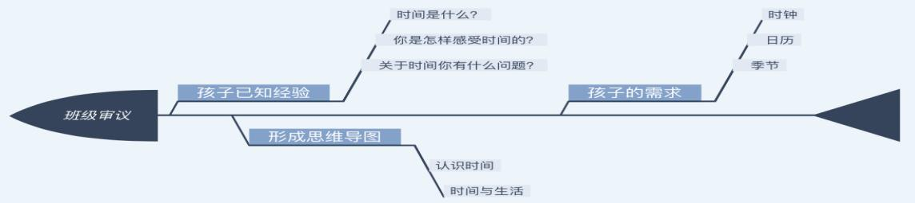

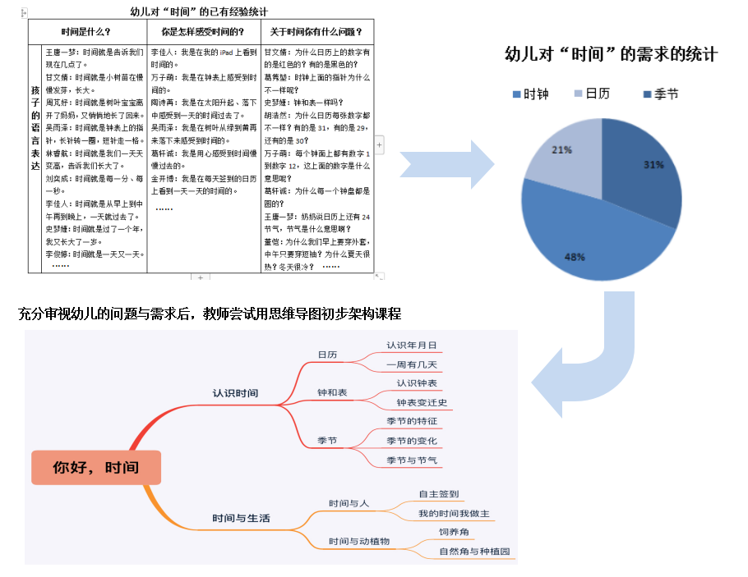

随着班本课程《你好，时间》活动的开展，孩子对时钟产生了浓厚的兴趣。在观察、认识时钟的过程中，孩子们对整点与半点有了初步的认知，区域活动时他们尝试着把时间与自己的晚间活动联系起来，制定晚间计划。在此基础上，他们还想制定时间跨度更大的周末一天的计划。
《指南》中指出，大班幼儿需要有规律的生活和良好的作息习惯。要合理安排一天的作息，就会涉及许多相关的时间经验,这些时间经验不仅仅是对整点、半点的认知，还要了解时间在生活中的作用，知道合理安排时间、节约时间的重要性，这对孩子们来说有一定的挑战和难度。为让幼儿进一步感知时间与生活的关系，结合生活丰富他们对整点、半点的认知，区域活动时能顺利制定周末一天的活动计划，我们生成设计了这一集体教学活动，借助本班幼儿浩浩周末一天的作息安排来引发幼儿对合理安排时间的思考，并逐步延伸到尝试安排自己周末一天的活动。
经验提升：我们知道生活化是数学活动的核心。“生活教育”理论主张幼儿教育应同实际生活相联系，不能脱离生活。《指南》强调要让幼儿在生活和游戏中学习数学，让他们关注日常生活中的数学。幼儿园数学活动要源于生活，实践于生活，应用于生活。而生活化的课程设计是开展幼儿园数学教育的核心。课程设计要从课程理念、目标、内容、组织与实施、环境创设等方面进行系统、整体的构思，以主题活动为主线，将集体活动、区域活动、环境创设及家园合作等进行一体化设计，将数学教育渗透在一日生活中。以数学领域的核心经验为抓手，基于生活经验生成数学活动。一日生活中，教师要观察并及时捕捉幼儿感兴趣的数学问题，探索生活中与之相关的数学元素，将数学问题生成为课程内容，转化为数学活动。生活化的数学活动让我们看到孩子不断自主探究、自我学习、与同伴相互合作，共同成长的过程。
五、让“自主”成为孩子主动学习的新模式。
儿童“自主”能力的培养应该是孩子、家庭、幼儿园、学校四位一体的共同努力。我们应该关注孩子的坚持，自我控制，注意，规划能力，情绪发展，与同伴的社会互动等。根据孩子的兴趣，让孩子在环境中、生活中、游戏中得到发展。积极鼓励孩子的自主探索和创新精神。然而培养孩子的好奇心,求知欲和最初的创造意识是幼儿进行自主探索和创新的重要途径,提供给幼儿可持续探索的环境、材料、学习氛围。因此，自主性对儿童未来的发展十分重要，让“自主”成为孩子学习的新模式，让孩子的成长看得见。

